2017/09/11 - Darek (DarS)

Sprawdzenie działania sprzętowej części impulsatora w generatorze AVT5580 w związku z nieprawidłowym ustawianiem częstotliwości.

Impulsator w generatorze AVT5580 potrafi sprawiać problemy. Czasami jego obroty pozwalają na płynną zmianę częstotliwości generatora (zgodnie z założeniami), a czasami generator ‘nie reaguje’ na obracanie impulsatorem. Wówczas trzeba jednego lub kilku obrotów by zmienić częstotliwość o jednostkę.
Wedle informacji z forum, nie tylko ja obserwuję powyższy problem. Dlatego postanowiłem sprawdzić, czy przypadkiem wina nie leży po stronie sprzętu (impulsatora).

Wykonano dwa typy pomiarów:
- bezpośrednio na stykach impulsatora
- na nóżkach wejściowych mikroprocesora, czyli za filtrem RC wygaszającym ew. drgania styków (R22+C43 oraz R23+C42)
Każdy z cykli pomiarowych obejmował obrót impulsatora w jedną i drugą stronę.

Testowane były wyłącznie styki dla obrotu w lewo/prawo bowiem ta funkcja nie działa w generatorze. Nie były testowane styki wyłącznika uruchamianego naciśnięciem impulsatora.

Środowisko testowe
- analizator stanów logicznych SALEAE Logic Analyzer - prosty, 8-wejściowy analizator z maksymalną prędkością (24MHz) znacznie przekraczającą wymogi poniższego testu. Podłączenie do PC za pomocą USB
- aplikacja Sigrok dla Linux

A. ODCZYTY BEZPOŚREDNIO Z NÓŻEK IMPULSATORA
1. Obrót impulsatora w jedną stronę (przegląd jednego przebiegu w różnych skalach czasowych)

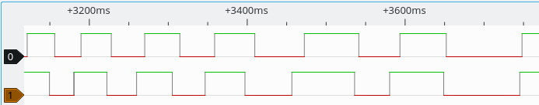

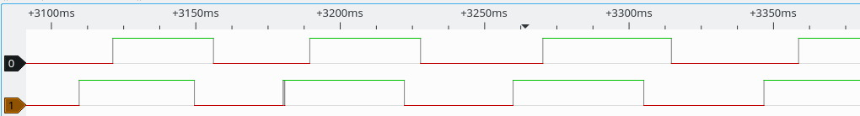

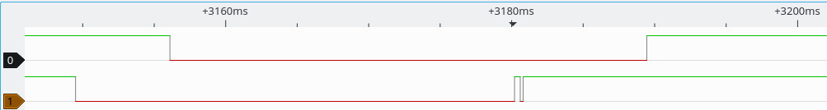

Na ostatnim rysunku widać drgania styków przy narastającym zboczu - to wyjątek! Znakomita większość przełączeń (99% +) nie wykazywała żadnych dodatkowych drgań.

2. Obrót impulsatora w drugą stronę

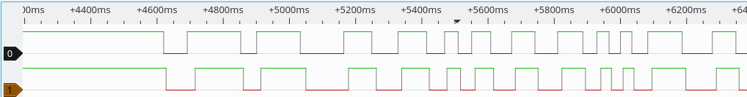
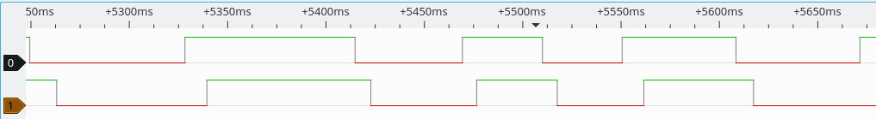
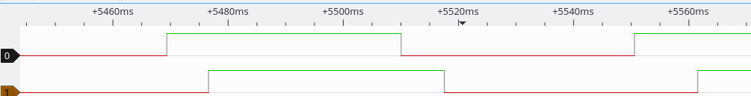

B. ODCZYTY Z NÓŻEK MIKROPROCESORA

Sekwencja obrotów w jedną i drugą stronę, analizator podłączony za filtrem RC wygaszającym ew. drgania styków (R22+C43 oraz R23+C42)
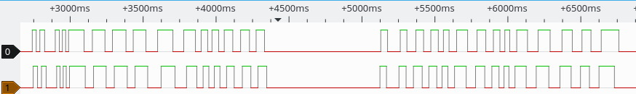

1. Obrót impulsatora w jedną stronę
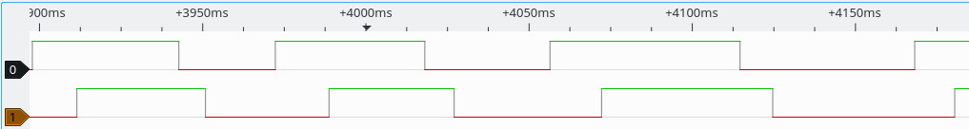

2. Obrót impulsatora w drugą stronę
